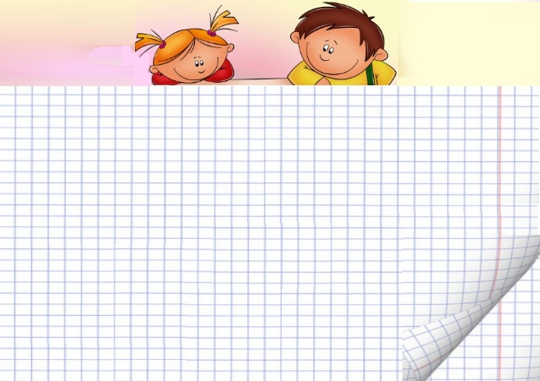

«Обрати внимание на знаки препинания!»
(Советы для родителей)
Воспитатель: Куликова Н.Э.

Источники: О.С.Ушакова «Придумай слово»

Не менее важна в речевом развитии работа над предложением.Задачи перед старшим дошкольником и его родителями стоят непростые. Необходимо освоить термин «предложение», научится составлять схему предложения, определять количество и последовательность слов в предложении, освоить умение составлять предложения с заданным количеством слов, познакомиться с видами предложений.
Наша результативная работа по этому направлению станет залогом успешного обучения в школе , грамотного письма и предупредит проблемы дисграфии ( Она проявляется в том ,что когда ребёнок начнёт писать,то все слова и предложения он напишет слитно. При этом почерк таких детей часто бывает неразборчивым, неровным. При письме ребенок проявляет много усилий, но пишет очень медленно. Если такой ребенок обучается в классе с обычными детьми, то может испытывать серьезные переживания из-за своих ошибок, медлительности, недовольства учителя. В речи ребенок с дисграфией часто не может строить длинные предложения и предпочитает отмалчиваться или говорить кратко. Из-за этого "дисграфик" не имеет полноценного общения со сверстниками, и ему кажется, что одноклассники настроены против него.
К сожалению, это достаточно серьезная проблема, которая "не ходит одна": чаще всего дисграфия проявляется вместе с дислексией, проблемой чтения, также ребенок может иметь проблемы в речи.)

Я предлагаю вам серию игр ,стихотворений , упражнений ,которые будут способствовать развитию звуковой аналитико-синтетической активности.
Игровая ситуация «Магазин»
Задача: Способствовать развитию умения составлять предложения с заданным количеством слов.
Содержание: Взрослый- продавец, ребёнок –покупатель. Взрослый сообщает , что сегодня продаются продукты , тем покупателям ,которые придумают предложение из 2 слов.(например : Вкусное масло. Свежий хлеб.)Начинать лучше с простых предложений , постепенно усложняя задачу. Например: Предложение из 4 слов с вопросительной интонацией.( Помидоры сегодня достаточно спелые?)
Упражнение «Книжка»
Задача: Формировать представление о грамматическом понятии «предложение».Способствовать развитию зрительной памяти.
Содержание: Ребёнку предлагается детская книжка и сообщаются примерные задания:1)Подчеркни слова в предложении.2) Найди повествовательное предложение( с точкой).3)Подчеркни вопросительный знак.4)Обведи в кружок первую букву в предложении.5)Подчеркни только восклицательные знаки.
Игра «Мы расскажем о…»
Задача: Упражнять в составлении простых и распространённых предложений.
Содержание :Дети стоят в кругу .У первого ребёнка мяч. Он говорит любое слово и передаёт мяч следующему ребёнку. Следующий говорит тоже слово ,добавляя своё. Например( 1 ребёнок говорит: апельсин;2ребёнок :апельсин сладкий;3 ребёнок: апельсин сладкий и ;4 ребёнок : апельсин сладкий и вкусный)
Игра «Белкины шишки»
Задача: Способствовать развитию умения выделять слова из предложения.
Содержание :Ведущий( мама белка) сообщает игрокам (бельчатам)задачу :принести к ужину столько шишек , сколько слов в предложении. Например: Мы хотим кушать.(3 шишки).

Игра «Прочитай письмо»
Задача: Способствовать развитию умения составлять предложение с опорой на модель.
Содержание: Ведущий – почтальон разносит детям письма. В каждом письме лежит модель «схема предложения». Игровая задача : прочитай письмо. (Например: Приходи сегодня в гости.) или( ? Как твои дела?)
Стихи:
***
Буква обычная выросла вдруг
Выросла больше букв-подруг…
Буква расти не сама захотела,
Букве поручено важное дело!
Ставится буква у строчки в начале
Чтобы начало все замечали.
Измайловой

«Знаки препинания»
У последней точки
На последней строчке
Собралась компания
Знаков препинания.
Прибежал Чудак -
Восклицательный знак.
Никогда он не молчит,
Оглушительно кричит:
- Ура! Долой! Караул! Разбой!
Притащился кривоносый
Вопросительный знак.
Задаёт он всем вопросы:
- Кто? Кого? Откуда? Как?
- Так,- сказала точка,
Точка-одиночка.-
Мной кончается рассказ.
Значит, я важнее вас.
Маршака

***
Эй, крючки и точки, черточки, кружочки!
Собирайтесь вместе, становитесь в строчки
И шагайте слаженно
По листу бумажному!
Измайловой

Поддерживайте интерес детей к родному языку!

